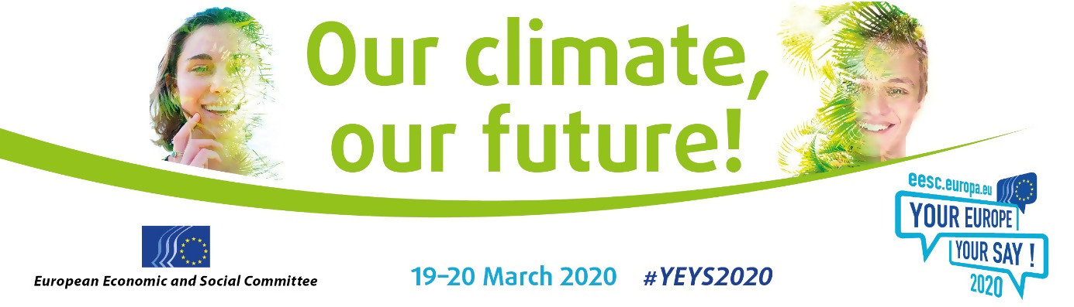

Драги Господине/Госпоѓо,

Европскиот економски и социјален комитет (ЕЕСЦ) ја започнува својата 11-та манифестација **"Твоја Европа - Твој Збор"** кој што ќе се одржи **во Брисел на 19-20 Март 2020 година**.

Како дел од настанот ["Твоја Европа, Твој Збор"](https://www.eesc.europa.eu/yeys2020) (YEYS) 33 училишта (од 28-земји членки на ЕУ и петте земји-кандидати за ЕУ) се поканети во Брисел да учествуваат во дебатата за тематски проблем што ги засега младите луѓе.

Оваа година YEYS ќе биде во форма на потсмев на конференцијата за климата на Обединетите Нации: од студентите ќе биде побарано да претставуваат земја и да преговараат едни со други, со цел да се дојде до препораки за стопирање на климатските промени.

Овие препораки ќе бидат доставени до меѓународните креатори на политики за животна средина и ќе бидат дискутирани за време на конференциите низ Европа во текот на целата година.

За време на YEYS, студентите ќе бидат во контакт со меѓународни младински организации кои ќе им помогнат да ги применат овие препораки во практични мерки и да го слушнат нивниот глас.

Секое средно училиште , во една од 28-земји членки на ЕУ или петте-земји кандидати за ЕУ, можат [да аплицираат **настанот YEYS 2020 година**.](http://cdweb.eesc.europa.eu/eesceuropaeu-ae77k/pages/iixeqjteembfgbqvqbd6g.html)

Училиштата ќе бидат избрани со ждрепка, а победниците ќе поминат два дена во Брисел.

Избраните училишта можат да испратат тројца ученици кои се претпоследна година да присуствуваат, придружувани од наставник . ЕЕСЦ ќе ги покрие трошоците за патување, сместување и оброци што се служат за време на настанот.

Учениците ќе се сретнат со ученици од други земји со кои ќе можат да разменуваат мислења и изготват резолуции за темите поврзани со Европската Унија. Ова е единствена можност за нив да стекнат подобро разбирање за тоа како функционира ЕУ и да учествуваат во дебата за стипендии во мултикултурно опкружување.

Толкувањето ќе се обезбеди на Англиски и Француски јазик за време на пленарните сесии, додека подготвителните состаноци на работните групи ќе се спроведуваат на Англиски јазик.

**MK**

Членовите на ЕЕСЦ ќе го посетат избраното училиште за да ги подготват учениците за дебатата во Брисел. Документацијата и наставните материјали ќе бидат испратени во училиштата пред овие посети.

Љубезно би ве замолиле да ни помогнете да го зголемиме пристапот до овој вонреден младински настан со информирање на училиштата во вашата земја или регион. На нашата веб-страница ќе најдете детален опис за настанот, видео од настанот YEYS од 2019 година, формулар за регистрација преку интернет, правила и сите практични информации.

[**Рокот за пријавување е 19 Ноември 2019 година.**](http://cdweb.eesc.europa.eu/eesceuropaeu-ae77k/pages/iixeqjteembfgbqvqbd6g.html)

Искрено,

Европски Економски и Социјален Комитет

Одделение за комуникации

Тимот на YEYS

[](http://instagram.com/youreurope/) **[](https://www.facebook.com/pages/Your-Europe-Your-Say/255682697155?ref=hl)**